Французский экономист выяснил роль российской экономики для мировой системы
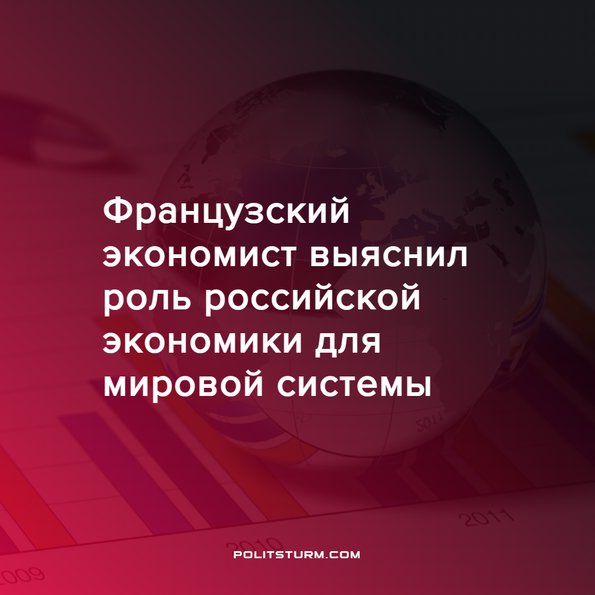

Оригинальная статья
2022-06-03
2 мин. на чтение

В 2014 году сенатор Линдси Грэм, представитель Конгресса США, заявила:

“Путин у которого экономика размером с Италию, играет в покер с парой двоек и выигрывает”.
В 2019 году журнал The Economist разбирался “Как это страна с экономикой вроде Испании достигла роста влияния в Европе, на Ближнем Востоке и в Восточной Азии”. Французский экономист Жак Сапир, известный специалист по российской экономике, попытался объяснить, почему же произошла такая грубая недооценка глобального значения российской экономики.
По его мнению, одной из причин просчёта является обменный курс. Если сравнить ВВП РФ, просто переведя его из рублей в доллары, то действительно получится экономика размером с Испанию. Такое сравнение не имеет смысла без поправки на паритет покупательной способности (ППС), который учитывает производительность и уровень жизни. Если измерить ВВП РФ на основе ППС, то становится ясно, что экономика России больше походит на экономику Германии.
Жак Сапир так же задаёт вопрос: “Какова доля сектора услуг по сравнению с сырьевым и промышленным сектором?”. По мнению экономиста сектор услуг сильно переоценён. Сапир заключает:

“Если мы уменьшим значение услуг в экономике, то получится, что Российская экономика значительно важнее экономики Германии и составляет 5-6% в мировой экономике”.
Именитый экономист заявляет, что нынешний кризис в Украине помог прояснить, насколько мы принимаем “устаревшие” понятия об экономике, когда оцениваем сервис услуг как более важный, нежели сельское хозяйство или промышленность.
Размер и значение российской экономики ещё больше искажаются из-за игнорирования глобальных торговых потоков, в которых, по оценкам, на Россию может приходиться до 15%. Хотя РФ и не является крупнейшим производителем нефти в мире, она является крупнейшим её экспортёром, а также по другим важнейшим продуктам: 19,5% пшеницы, 20,4% никеля, полуфабрикаты металлопродукции 18,8%, а также 16,6% платины и 11,2% замороженной рыбы.
Такое положение дел означает, что Россия, как и некоторые другие страны на планете является стержнем глобальной производственной цепочки. В отличии санкции относительно Ирана или Венесуэлы, попытка наложить подобные санкции на Россию будет означать драматическую реорганизацию мировой экономики.
Для буржуазных экономистов, возможно, является открытием важность реального сектора экономики. Сознательно или нет, политики, журналисты и экономисты методично запудривают голову современному пролетариату на протяжении многих лет, что, во-первых, классов (пролетариата и буржуазии) давно не существует. Во-вторых, что реальный сектор экономики уступил по важности сектору услуг, и мир вступил якобы в следующую стадии экономики — постиндустриальную.
Коммунист, вооружённый диалектическим материализмом, конечно же понимает, что истинная сила принадлежит тому, кто производит прибавочную стоимость, тому, кто сажает, выращивает, собирает пшеницу, добывает нефть, платину, плавит железо — классу пролетариев. Осознать свою силу и объединится в коммунистическую партию для реализации своих классовых интересов — вот актуальная задача коммунистов и всех трудящихся.
Источник: Tablet – “Is America the Real Victim of Anti-Russia Sanctions?” от 25 мая 2022 г.

Оригинальная статья

